**深 圳 大 学 实 验 报 告**

**课程名称：­ 软件工程**

**项目名称： TAPD 项目及创建配置**

**学 院： 计算机与软件学院**

**专 业： 软件工程**

**指导教师： 杜文峰**

**报 告 人： 谢弘烨 学号： 2020151036 班级： 软工02**

**实验时间： 2022年9月30日 至 2022年10月15日**

**提交时间： 2022年10月8日**

**教务处制**

|  |
| --- |
| 实验目的：  （1）了解 TAPD  （2）了解 TAPD 的项目创建  （3）了解 TAPD 应用  （4）了解 TAPD 中的成员管理  （5）了解 TAPD 的项目管理功能  （6）了解 TAPD 项目配置 |
| 实验内容：  （1） 系统注册  （2） 创建项目  （3） 项目管理配置  （4） 定制项目应用  （5） 成员与权限管理 |

## 实验步骤

1. 系统注册

如图完成注册

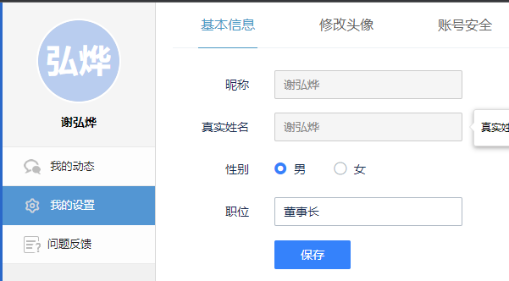

1. 创建项目

依照实验指导创建轻量团队看板项目，命名为软件工程实验二。

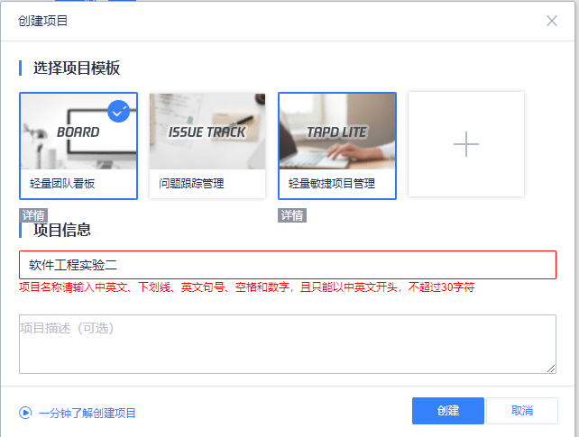

导入成员，即自己。

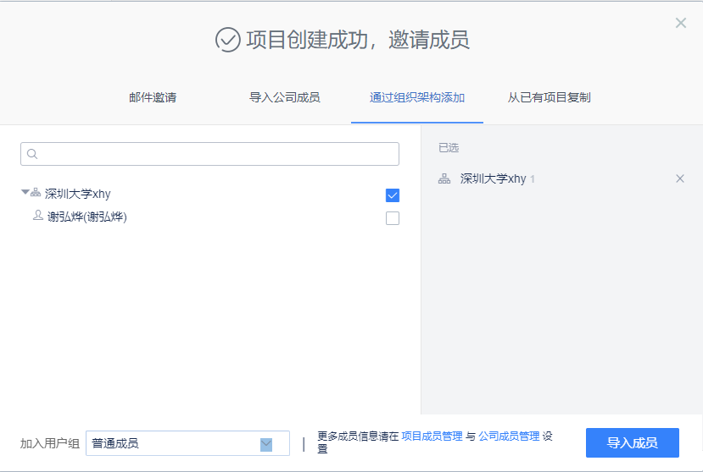

1. 项目管理设置

打开项目设置，查看项目信息。

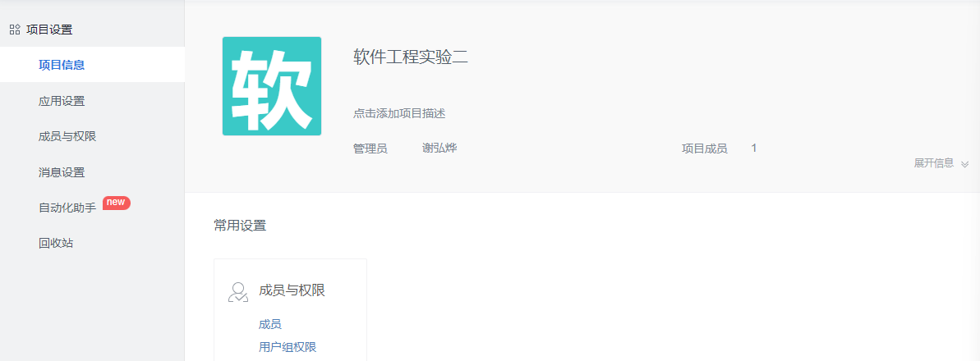

1. 定制项目应用

打开项目设置-应用设置，查看应用的启用情况。

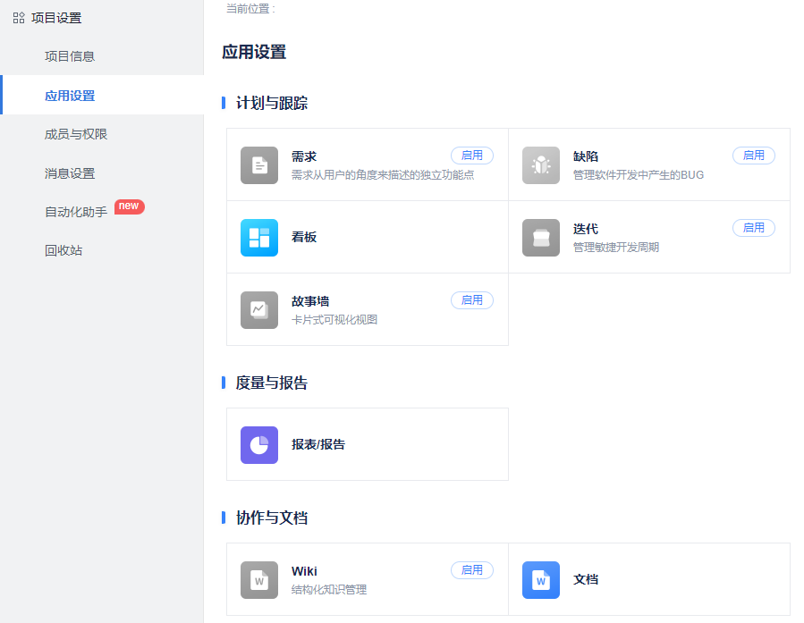

启用所有应用。

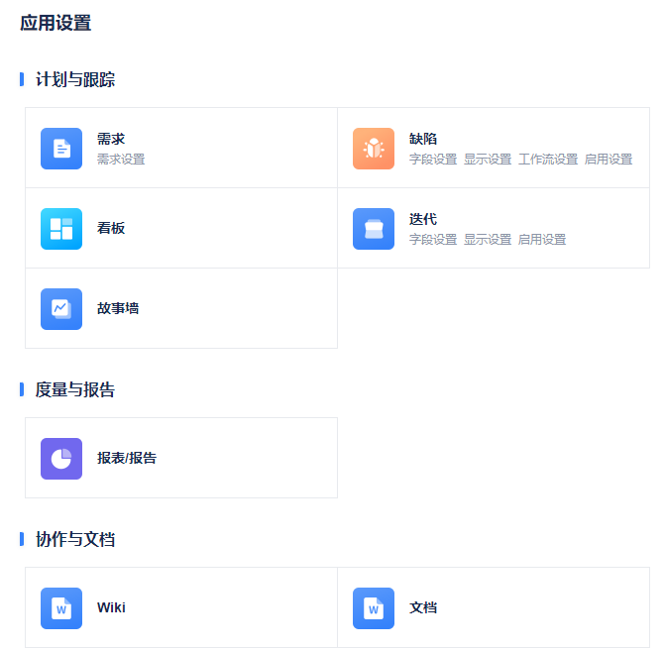

打开项目设置-应用设置-需求设置-字段设置，添加自定义字段。

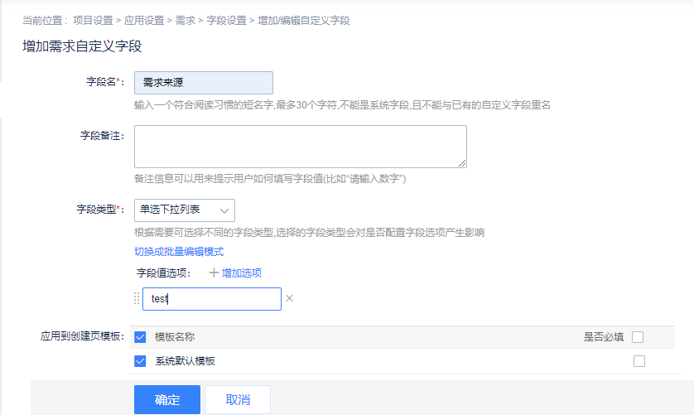

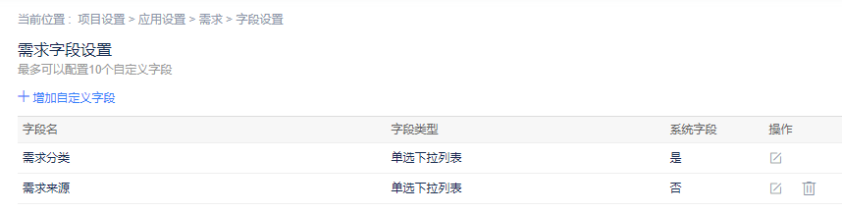

打开项目设置-应用设置-需求设置-显示设置。

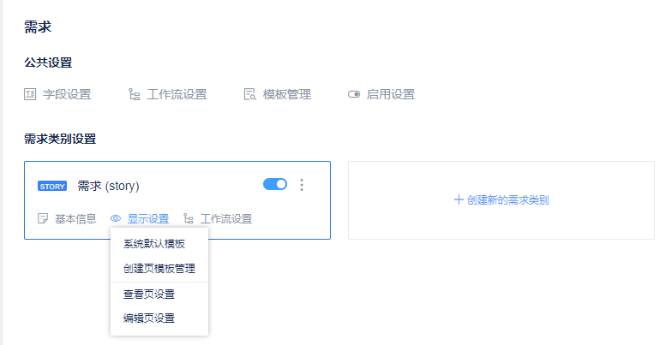

打开创建页模板管理。

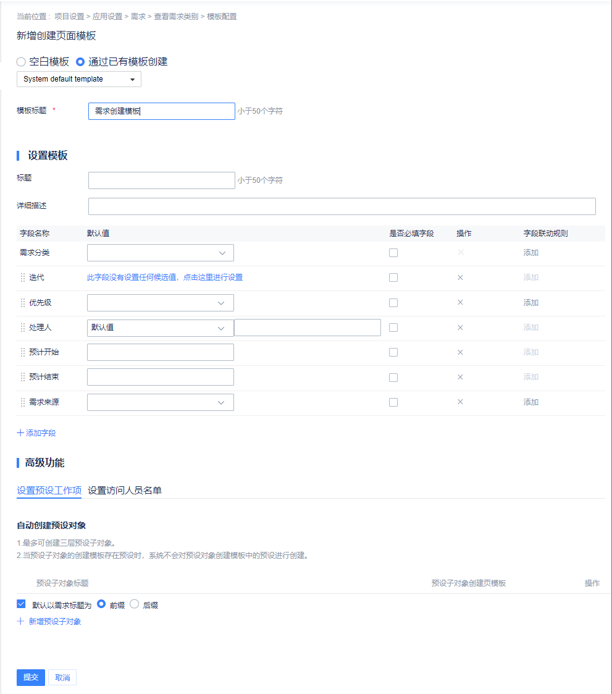

在创建需求板块可以看到设置好的需求创建模板，说明模板设置成功。

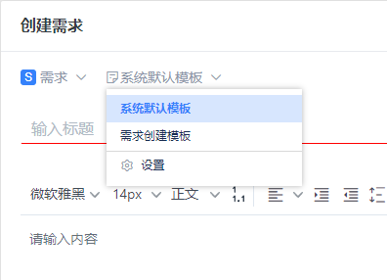

1. 成员与权限管理

打开项目设置-成员与权限-成员，可以看到所有成员信息，添加成员入口。

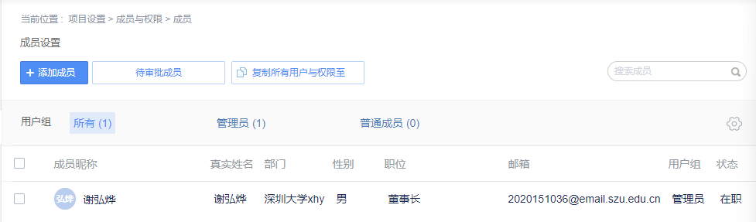

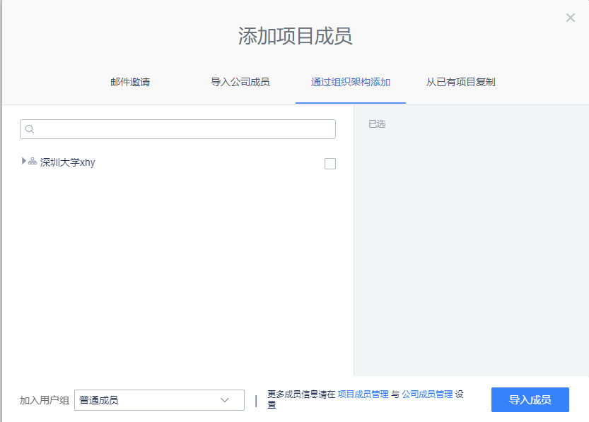

打开项目设置-成员与权限-用户组权限，可以看到不同用户组的权限，添加用户组入口。

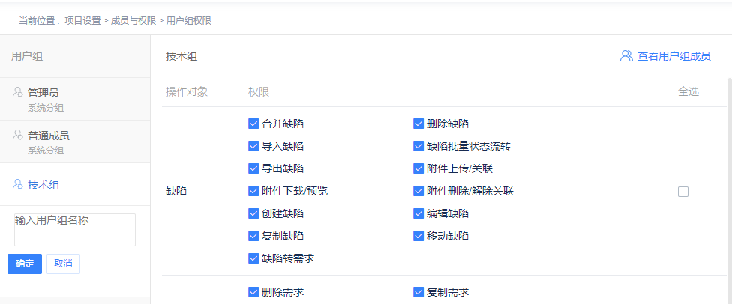

1. 创建需求文档

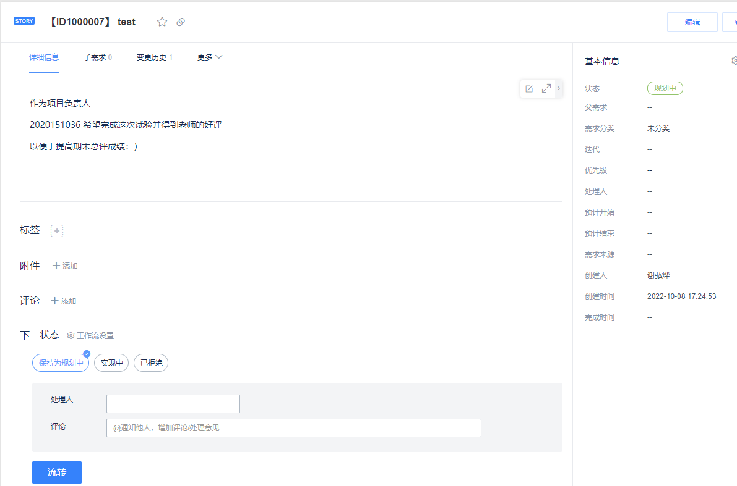

|  |
| --- |
| 实验体会：  经过这次试验我初步掌握了tapd平台的使用方法，tapd项目的创建与设置方法。 |
| 指导教师批阅意见：  成绩评定：  指导教师签字：  年 月 日 |
| 备注： |